A2
- 产教融合共同体（A2-1有模版，此表格不要转PDF，要有协议或章程支撑材料上传（PDF））
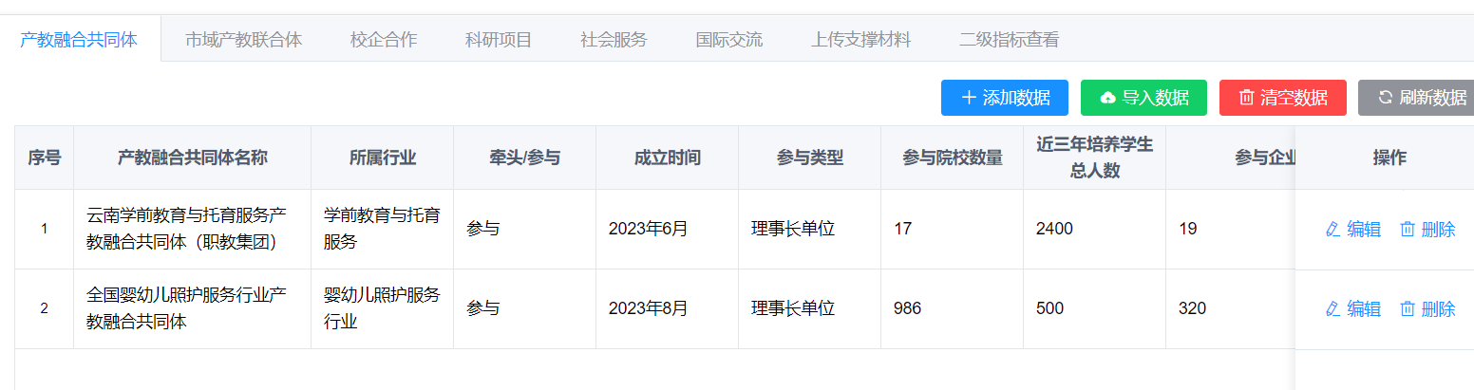
- 市域产教联合体（A2-2有模版，此表格不要转PDF，要有协议或章程支撑材料上传（PDF））

- 校企合作（A2-3有模版，此表格不要转PDF，要有协议或章程支撑材料上传（PDF））


- 科研项目（A2-4有模版，此表格不要转PDF，要有协议或章程支撑材料上传（PDF））


- 社会服务（A2-5有模版，此表格不要转PDF，要有协议或章程支撑材料上传（PDF））


- 国际交流
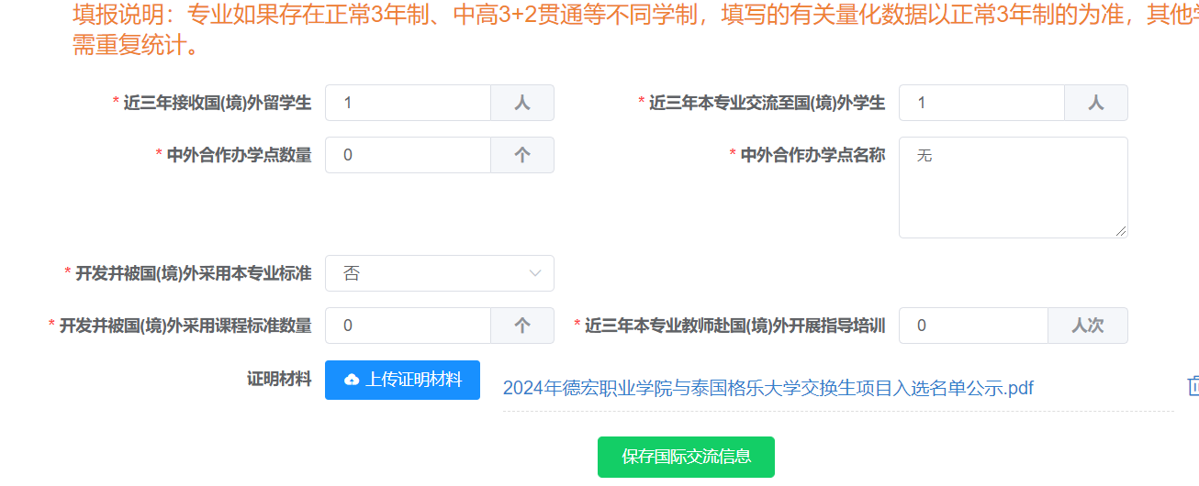

- 上传支撑材料



- 二级指标查看
